Тема урока: «ЗОЛОТОЕ СЕЧЕНИЕ»

Цель урока: 1. Знакомство с «золотым сечением» позволит расширить
кругозор учащихся, развить эстетическое восприятие
математических фактов.
2. Показать разнообразие применения «золотого сечения»
в реальной жизни.

План урока
- Вступительное слово учителя.
- «Золотое сечение» в математике - постановка задачи, аналитическое и геометрическое решение пропорции

$\frac{α}{χ}$=$\frac{χ}{α−χ}$

- «Золотое сечение» в скульптуре.
- «Золотое сечение» в архитектуре.
- «Золотое сечение» в живописи.

ХОД УРОКА

1. Вступительное слово учителя
Вопрос о математических предпосылках прекрасного, о роли математики в искусстве волновал еще древних греков, причем свой интерес они унаследовали от предшествующих цивилизаций. В наше время геометрия - необходимый элемент общего образования и культуры, представляет большой исторический интерес, имеет серьезное практическое применение и обладает внутренней красотой.
Начиная с шестого класса, мы в общих чертах говорили о золотом сечении, решали задачу о делении отрезка в среднем и крайнем отношении. Сегодня мы обобщим пройденный материал, привлекая дополнительные сведения из различных источников [1-4] . Приведем примеры золотого сечения в скульптуре, архитектуре и живописи.

2. «Золотое сечение» в математике

1-й ведущий:
- Иоган Кеплер говорил, что геометрия владеет двумя
сокровищами - теоремой Пифагора и золотым сечением,
и если первое из них можно сравнить с мерой золота, то
второе - с драгоценным камнем.
Теорему Пифагора знает каждый, а вот что такое «золотое сечение» - далеко не все. Расскажем вам об этом «драгоценном камне».
2-й ведущий (объявляет математическую часть урока):
- Что такое «золотое сечение»? Говорят, что точка С
производит «золотое сечение» отрезка АВ, если
АС : АВ = СВ : АС. (1)
Учитель:
- Итак, «золотое сечение» - это такое деление целого
на две неравные части, при котором большая часть так
относится к целому, как меньшая к большей.
В геометрии «золотым сечением» называется также деление отрезка в среднем и крайнем отношениях (рис. 1).

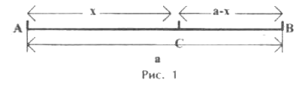
Если длину отрезка АВ обозначить через $α$, а длину отрезка АС - через х, то а - х - длина отрезка СВ, и пропорция (1) принимает вид

$$\frac{χ}{α}=\frac{α−χ}{χ}\text{.}$$

Из этой пропорции следует, что при золотом сечении длина большего отрезка есть среднее геометрическое, или, как часто говорят, среднее пропорциональное длин всего отрезка и его меньшей части:
х =$\sqrt{χ(α−χ)}\text{.}$
Геометрически «золотое сечение» отрезка АВ можно построить следующим образом: восстановить в точке В перпендикуляр к АВ (рис. 2) и на нем отложить
BD = $\frac{1}{2}$АВ; далее, соединив точки А и D отложить DE = BD,
и, наконец, АС = АЕ. Точка С является искомой, она производит «золотое сечение» отрезка АВ.
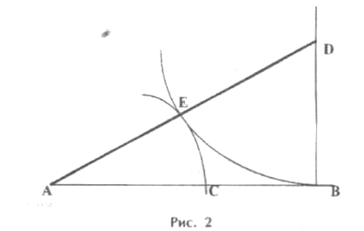

В самом деле, заметим, что по теореме Пифагора

(АЕ + ED)² = АВ² + BD²,

а по построению АЕ = AC, ED = BD = $\frac{1}{2}$АВ. Из этих равенств следует, что
АС² +АС АВ=АВ²,
а отсюда легко получить равенство (1).
Решив уравнение (2) относительно х, находим

$$χ=\frac{\sqrt{5−1}}{2}⋅α≈0,\text{62}α,$$

значит, а - х 0,38а.
Таким образом, части «золотого сечения» составляют приблизительно 62% и 38% всего отрезка.
Рассмотренная задача очень древняя, она присутствует в «Началах» Евклида, который решил ее геометрически (рис. 3).

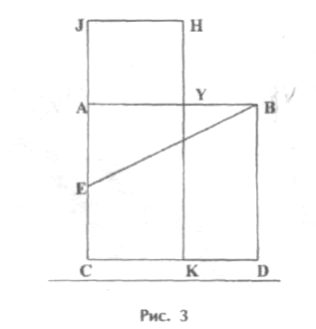

На отрезке АВ построен квадрат ABDC. Требуется найти точку Y, делящую АВ в среднем отношении. Соединим точку Е - середину АС - с точкой В. На продолжении стороны СА квадрата отложим отрезок EJ = BE. На отрезке AJ построим квадрат AJHY. Продолжение стороны НУ до пересечения с CD в точке К делит квадрат ABCD на два прямоугольника AYKC и YBDK. Существует чисто геометрическое доказательство, что прямоугольник YBDK равновелик квадрату AJHY.
Замечательный пример «золотого сечения» представляет собой правильный пятиугольник - выпуклый и звездчатый (рис. 4).

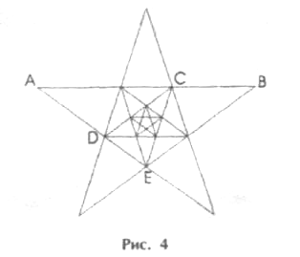

Из подобия треугольников ACD и ABE можем вывести уже известную пропорцию:
$$\frac{\text{АВ}}{\text{АС}}=\frac{\text{АС}}{\text{ВС}}\text{.}$$

Таким образом, звездчатый пятиугольник также обладает «золотым сечением». Интересно, что внутри пятиугольника можно продолжить строить пятиугольники, и это отношение будет сохраняться.
Ученик А:
- Звездчатый пятиугольник называется пентаграммой. Пифагорейцы выбрали пятиконечную звезду в качестве талисмана, она считалась символом здоровья и служила опознавательным знаком.
Бытует легенда о том, что один из пифагорейцев больным попал в дом к незнакомым людям. Они старались его выходить, но болезнь не отступала. Не имея средств заплатить за лечение и уход, больной перед смертью попросил хозяина дома нарисовать у входа пятиконечную звезду, объяснив, что по этому знаку найдутся люди, которые вознаградят его. И на самом деле, через некоторое время один из путешествующих пифагорейцев заметил звезду и стал расспрашивать хозяина дома о том, каким образом она появились у входа. После рассказа хозяина гость щедро вознаградил его.
Пентаграмма была хорошо известна и в Древнем Египте. Но непосредственно как эмблема здоровья она была принята лишь в Древней Греции.
В настоящее время существует гипотеза, что пентаграмма — первичное понятие, а «золотое сечение» вторично. Пентаграмму никто не изобретал, ее только скопировали с натуры. Вид пятиконечной звезды имеют пятилепестковые цветы плодовых деревьев и кустарников, морские звезды. Те и другие создания природы человек наблюдает уже тысячи лет. Поэтому естественно предположить, что геометрический образ этих объектов — пентаграмма — стала известна раньше, чем «золотая» пропорция.

3. «Золотое сечение» в скульптуре

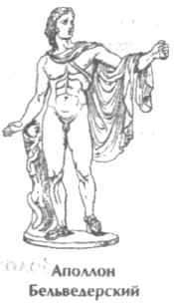
2-й ведущий:
- Скульптурные сооружения, памятники воздвигаются, чтобы увековечить знаменательные события, сохранить в памяти потомков имена прославленных людей, их подвиги и деяния.
Известно, что еще в древности основу скульптуры составляла теория пропорций. Отношения частей человеческого тела связывались с формулой золотого сечения.
Ученик Б:
- Пропорции «золотого сечения» создают впечатление гармонии красоты, поэтому скульпторы использовали их в своих произведениях.
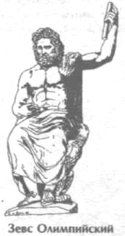
Скульпторы утверждают, что талия делит совершенное человеческое тело в отношении «золотого сечения». Так, например, знаменитая статуя Аполлона Бельведерского состоит из частей, делящихся по золотым отношениям (объяснение проводится с использованием рис. 1).
Великий древнегреческий скульптор Фидий часто использовал «золотое сечение» в
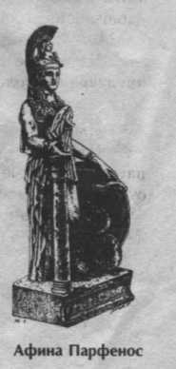
своих произведениях. Самыми знаменитыми из них были статуя Зевса Олимпийского (которая считалась одним из чудес света) и Афины Парфенос (объяснение проводится с использованием рис. 2).
Измерения нескольких тысяч человеческих тел позволили обнаружить, что для взрослых мужчин это отношение равно $\frac{\text{13}}{8}=1,\text{625},$а для взрослых женщин оно составляет $\frac{8}{5}$ = 1,6. Так что пропорции
мужчин ближе к «золотому сечению», чем пропорции женщин. Было проведено большое число измерений на помещенных в журналах крупных портретах мужчин и женщин, на многих из них указанные отношения представляют «золотое сечение».

4. «Золотое сечение» в архитектуре

1-й ведущий:
- В книгах о «золотом сечении» можно найти замечание о том, что в архитектуре, как и в живописи, все зависит от положения наблюдателя, и что, если некоторые пропорции в здании с одной стороны кажутся образующими «золотое сечение», то с других точек зрения они будут выглядеть иначе. «Золотое сечение» дает наиболее спокойное соотношение размеров тех или иных длин.
Ученик В:
- Одним из красивейших произведений древнегреческой архитектуры является Парфенон (V в. до н. э.).
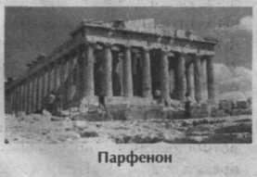
Парфенон имеет 8 колонн по коротким сторонам и 17 по длинным. Выступы сделаны целиком из квадратов пентилейского мрамора. Благородство материала, из которого построен храм, позволило ограничить применение обычной в греческой архитектуре раскраски, она только подчеркивает детали и образует цветной фон (синий и красный) для скульптуры. Отношение высоты здания к его длине равно 0,618. Если произвести деление Парфенона по «золотому сечению», то получим те или иные выступы фасада.
Другим примером из архитектуры древности является Пантеон.
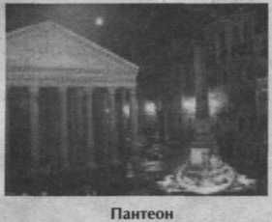
Ученик Г:
~ Известный русский архитектор М. Казаков в своем творчестве широко

использовал «золотое сечение». Его талант был многогранным, но в большей степени он раскрылся в многочисленных
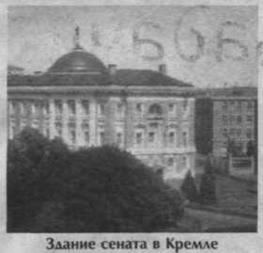
осуществленных проектах жилых домов и усадеб. Например, «золотое сечение» можно обнаружить в архитектуре здания сената в Кремле. По проекту М. Казакова в Москве была построена Голицынская больница, которая в настоящее время называется Первой клинической больницей имени Н.И.Пирогова (Ленинский проспект, д. 5).
Еще один архитектурный шедевр Москвы - дом Пашкова - является одним из наиболее совершенных произведений архитектуры В. Баженова.

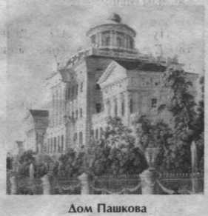
Прекрасное творение В. Баженова прочно вошло в ансамбль центра современной Москвы, обогатило его. Наружный вид дома сохранился почти без изменений до наших дней, несмотря на то, что он сильно обгорел в 1812 г. При восстановлении здание приобрело более массивные формы. Не сохранилась и внутренняя планировка здания, о которой дают представления только чертеж нижнего этажа.
Многие высказывания зодчего заслуживают внимание и в наши дни. О своем любимом искусстве В. Баженов говорил: «Архитектура - главнейшие имеет три предмета: красоту, спокойность и прочность здания... К достижению сего служит руководством знание пропорции, перспектива, механика или вообще физика, а всем им общим вождем является рассудок».

5. «Золотое сечение» в живописи

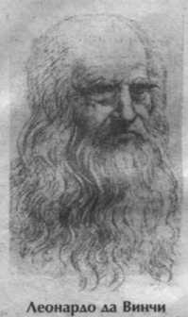
1-й ведущий:
- Переходя к примерам «золотого сечения» в живописи, нельзя не остановить своего внимания на творчестве Леонардо да Винчи. Его личность - одна из загадок истории. Сам Леонардо да Винчи говорил: «Пусть никто, не будучи математиком, не дерзнет читать мои труды».
Он снискал славу непревзойденного художника, великого ученого, гения, предвосхитившего многие изобретения, которые не были осуществлены вплоть до XX в. Нет сомнений, что Леонардо да Винчи был великим художником, это признавали уже его современники, но его личность и деятельность останутся покрытыми тайной, так как он оставил потомкам не связное изложение своих идей, а лишь многочисленные рукописные наброски, заметки, в которых говорится «обо всем на свете».
Он писал справа налево неразборчивым почерком и левой рукой. Это самый известный из существующих образец зеркального письма.
Ученик В:
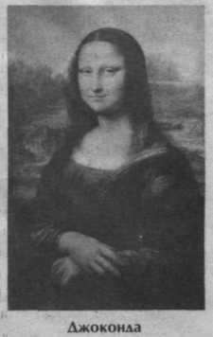
- Портрет Монны Лизы (Джоконды) долгие годы привлекает внимание исследователей, которые обнаружили, что композиция рисунка основана на золотых треугольниках, являющихся частями правильного звездчатого пятиугольника. Существует очень много версий об истории этого портрета. Вот одна из них.
Однажды Леонардо да Винчи получил заказ от банкира Франческо де ле Джокондо написать портрет молодой женщины, жены банкира, Монны Лизы. Женщина не была красива, но в ней привлекала просто-
та и естественность облика. Леонардо согласился писать портрет. Его модель была печальной и грустной, но Леонардо рассказал ей сказку, услышав которую, она стала живой и интересной.

Сказка
Жил-был один бедный человек, было у него четыре сына: три умных, а один из них и так, и сяк. И вот пришла за отцом смерть. Перед тем, как расстаться с жизнью, он позвал к себе детей и сказал: «Сыны мои, скоро я умру. Как только вы схороните меня, заприте хижину и идите на край света добывать себе счастья. Пусть каждый из вас чему-нибудь научится, чтобы мог кормить сам себя». Отец умер, а сыновья разошлись по свету, договорившись спустя три года вернуться на поляну родной рощи.
Пришел первый брат, который научился плотничать, срубил дерево и обтесал его, сделал из него женщину, отошел немного и ждет. Вернулся второй брат, увидел деревянную женщину и, так как он был портной, в одну минуту одел ее: как искусный мастер он сшил для нее красивую шелковую одежду. Третий сын украсил женщину золотом и драгоценными камнями — ведь он был ювелир. Наконец, пришел четвертый брат. Он не умел плотничать и шить, он умел только слушать, что говорит земля, деревья, травы, звери и птицы, знал ход небесных тел и еще умел петь чудесные песни. Он запел песню, от которой заплакали притаившиеся за кустами братья. Песней этой он оживил женщину, она улыбнулась и вздохнула.
Братья бросились к ней и каждый кричал одно и то же: «Ты должна быть моей женой».
Но женщина ответила: «Ты меня создал — будь мне отцом. Ты меня одел, а ты украсил — будьте мне братьями. А ты, что вдохнул в меня душу и научил радоваться жизни, ты один мне нужен на всю жизнь».
Кончив сказку, Леонардо взглянул на Монну Лизу, ее лицо озарилось светом, глаза сияли. Потом, точно пробудившись от сна, она вздохнула, провела по лицу рукой и без слов пошла на свое место, сложила руки и приняла
обычную позу. Но дело было сделано - художник пробудил равнодушную статую; улыбка блаженства, медленно исчезая с ее лица, осталась в уголках рта и трепетала, придавая лицу изумительное, загадочное и чуть лукавое выражение, как у человека, который узнал тайну и, бережно ее храня, не может сдержать торжество.
Леонардо молча работал, боясь упустить этот момент, этот луч солнца, осветивший его скучную модель...
Трудно отметить, что замечали в этом шедевре искусства, но все говорили о том глубоком знании Леонардо строения человеческого тела, благодаря которому ему удалось уловить эту, как бы загадочную, улыбку. Говорили о выразительности отдельных частей картины и о пейзаже, небывалом спутнике портрета. Толковали о естественности выражения, о простоте позы, о красоте рук. Художник сделал еще небывалое: на картине изображен воздух, он окутывает фигуру прозрачной дымкой.
Несмотря на успех, Леонардо был мрачен, положение во Флоренции показалось художнику тягостным, он собрался в дорогу. Не помогли ему напоминания о нахлынувших заказах.
Учитель подводит итог урока и благодарит ведущих и активных участников в подборе материала и проведении урока.

